ИНСТРУКЦИЯ ПО ЭКСПЛУАТАЦИИ
Большое спасибо за покупку наших продуктов.
Не забудьте выполнить следующие важные моменты, чтобы обеспечить безопасное и долгосрочное использование этой машины:
1. Пожалуйста, внимательно прочтите инструкцию пользователя, как только у вас появится машина в вашем распоряжении.

2. Удостоверьтесь, что вы используете тот тип машины, который вы приобрели, так как эта инструкция пользователя предназначена для модели WJ-450M/MS.

3. Перед началом использования ознакомьтесь с таблицей режимов основного блока машины, а также стилем и дизайном панели управления или других узлов, обратившись к иллюстрациям в инструкции пользователя или каталоге.

4. Если вы обнаружите, что ваша машина отличается от заказанной или, возникли другие проблемы, не используйте машину и обратитесь в магазин, где ее приобрели, как можно скорее.

5. Храните это руководство пользователя тщательно и периодически читайте его по мере необходимости.

Убедитесь в том, что в наличии принадлежности.
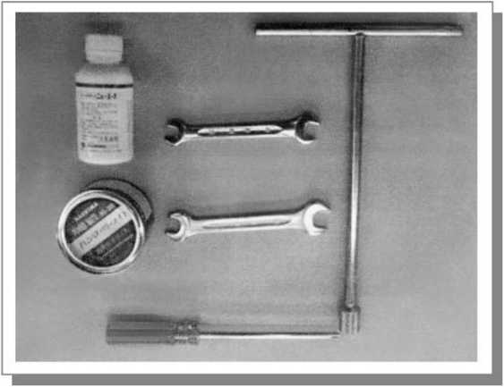

ВНИМАНИЕ К МЕРАМ БЕЗОПАСНОСТИ
Не забывайте соблюдать следующие рекомендации, чтобы предотвратить травмы пользователей и других лиц, а также повреждение оборудования.
Мы предоставляем вам информацию о степени опасности и риске повреждения, которые могут возникнуть, если вы не соблюдаете инструкции на экране и неправильно используете машину.
ОПАСНОСТЬ | Этот дисплей информирует вас о ситуациях, которые предполагают "близкое наступление опасности, которая может привести к смерти или серьезному повреждению".
ПРЕДУПРЕЖДЕНИЕ | Этот дисплей сообщает вам о ситуациях, которые предполагают "возможность смерти или серьезных травм".
ОСТОРОЖНО | Этот дисплей предупреждает вас о ситуациях, которые предполагают "возможность получения инвалидности или материальных убытков исключительно".

Мы разделяем и объясняем вам содержание, которое вы должны выполнить в соответствии с приведенной ниже иллюстрацией (ниже приведен пример иллюстрации).
Эта иллюстрация демонстрирует вам содержание, "которое требует внимания", и вы должны уделить.
Эта иллюстрация рассказывает о содержании "запрета", т.е. вещи, которые не следует делать вообще.
Эта иллюстрация рассказывает вам о содержании "принуждения", которое вы должны исполнять непременно.

ОПАСНОСТЬ
Не реформировать вообще
Чтобы избежать пожара и травм, связанных с необычным движением
Не допускайте использования в местах возможного контакта с детьми.
Чтобы избежать ожоги, поражения электрическим током и травм.
Демонтаж запрещен

ПРЕДУПРЕЖДЕНИЕ

Отключите источник питания (вилку и установленный выключатель) от источника
Разбирать и ремонтировать только специалистам по ремонту.
Чтобы избежать возгорания и получения травм в результате нестандартного движения.
Разборка запрещена
(В случае повреждений и неисправностей обратитесь к дилеру для ремонта).

Подключайтесь к источнику питания с потреблением, соответствующим мощности машины, и не заземляйте его.
При использовании машины вместе с другими приборами может возникнуть пожар или утечка тока.
Чтобы избежать ожогов, а также поражения электрическим током и утечки при пожаре.
(Обратитесь в ближайшие электромонтажные мастерские).

Пожалуйста, обслуживайте машину после отключения выключателя питания и снижения температуры машины. Это может привести к ожогам и травмам.

Пожалуйста, не прикасайтесь руками к машине и ремню. Это может привести к ожогам и травмам. Будьте осторожны при прикосновении к машине.

Будьте внимательны при вставке материала. Это может привести к ожогам и травмам, так как часть одежды или тела попадает между частями машины. Будьте осторожны при прикосновении к машине.

Не устанавливайте и не кладите предметы на основной блок. Опасайтесь высокой температуры, которая может привести к ожогам и возгоранию, существует вероятность падения и получения травм.

Устанавливать машину на прочном основании или на полу в горизонтальном положении из-за опасения опрокидывания или падения, приводящего к травмам.

Не кладите вокруг машины легко воспламеняющиеся предметы. Чтобы избежать пожара и т.п.

ОСТОРОЖНО
- Не устанавливайте машину на участке с повышенной влажностью (чтобы избежать возможных электрических утечек).
- Не гните и не давите на сетевой кабель (чтобы избежать электроудара и возможного короткого замыкания, которое может вызвать пожар).
- При использовании ручки управления обязательно выключайте питание. Кроме того, после использования ручки управления удалите все предметы, и обязательно закройте отверстие (ручка управления вращается и может привести к быстрой травме).
- Не позволяйте другим лицам, кроме оператора, находиться рядом с машиной.

PETTION
- Обратите внимание, что крышка может стать очень горячей в зависимости от температуры окружающей среды, так как данная машина используется при высокой температуре. Пожалуйста, будьте осторожны, чтобы избежать ожогов и предотвратить возможность возгорания легко воспламеняющейся одежды и других материалов.
- Убедитесь, что машина останавливается по истечении установленного времени, и после окончания работы отключите выключатель питания.
- После окончания работы обязательно отключите выключатель питания и дождитесь охлаждения машины, а затем удалите материал, попавший под устройство снятия полосы или скребок. Кроме того, когда вы извлекаете готовый материал из машины, обратите внимание, чтобы он не застрял в устройстве снятия полосы.
- По окончании работы протрите ленту сухой тряпкой. Однако будьте очень внимательны при снижении скорости ленты на выходе из машины, чтобы избежать несчастных случаев, таких как ожоги и защемление.
- Ежедневно проверяйте чистильщик ленты. Кроме того, ежемесячно проводите смазку всех узлов, чтобы предотвратить возможные несчастные случаи. Помните о необходимости отключения электропитания и охлаждения машины перед техническим обслуживанием.
- Пожалуйста, хорошо понимайте и правильно используйте переключатели.
- Обеспечьте необходимое пространство для технического обслуживания вокруг этой машины.
- Машина оборудована аварийным выключателем, который отключает ленту при движении влево или вправо. Пожалуйста, после отключения питания с помощью аварийного выключателя или питания, извлеките материал с помощью ручки вручную.
Прикрепляя "сигнальную метку" на каждую часть машины, мы настоятельно призываем вас предотвращать травмы пользователей и других лиц, а также предотвращать повреждение оборудования.
- Удостоверьтесь в положении и содержании "сигнальной метки" перед началом использования.
- Никогда не удаляйте и не изменяйте "сигнальную метку".
- Заменяйте "сигнальную метку" на новую как можно скорее, если старая "сигнальная метка" стала трудно читаемой или отошла.
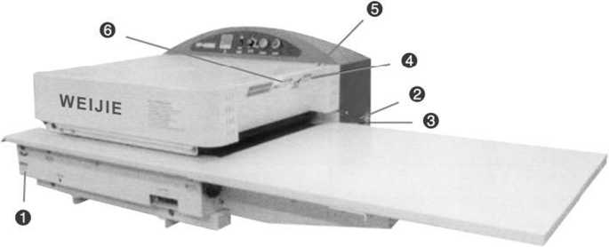
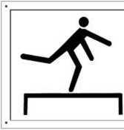
ВНИМАНИЕ! Не становитесь на станок/машину. Не кладите на машину посторонние предметы.
ВНИМАНИЕ! Перед обслуживанием отключите питание.
A WARNING
TURN POWER OFF BEFORE SERVICING.
A WARNING
DO NOT STAND ON MACHINE.
DO NOT PUT OBJECT ON MACHINE.
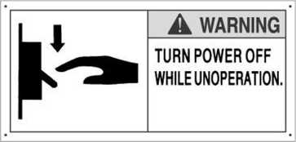
ВНИМАНИЕ! Опасность закатывания!
ВНИМАНИЕ! Не прикасайтесь. Высокая температура.
ВНИМАНИЕ! В нерабочем состоянии отключите питание.

ТЕХНИЧЕСКИЕ ХАРАКТЕРИСТИКИ
МОДЕЛЬ |  | WJ-450M/MS
ИСТОЧНИК ПИТАНИЯ |  | 1П-220В
НОРМИРУЕМЫЙ ВЫХОДНОЙ СИГНАЛ | НАГРЕВАТЕЛЬ | 4кВт
 | ЭЛЕКТРОДВИГАТЕЛЬ | 45в
ТЕМПЕРАТУРА(МАКС.) |  | 195т:
ДАВЛЕНИЕ(МАКС.) |  | 1,5кг/см
СКОРОСТЬ ЛЕНТЫ(МАКС.) |  | 8.7м/мин
ВРЕМЯ НАГРЕВА |  | 5-20сек
ШИРИНА ПЕРЕКЛЮЧЕНИЯ |  | 450мм
ДЕМЕНТЫ | W | 1660мм
 | D | 880мм
 | H | 490мм
ВЫСОТА |  | 152кг

КОНСТРУКТИВНЫЕ ОСОБЕННОСТИ
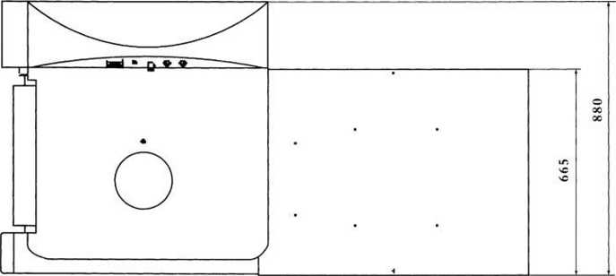

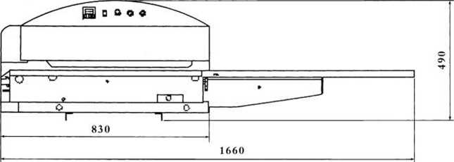

Внимание, которое необходимо уделить при установке
- Установите эту машину, весом 152 кг, горизонтально на прочном фундаменте с учетом модели 450M/MS, соответственно.
- Не устанавливайте эту машину рядом с горючими материалами, так как она развивает высокую температуру в процессе использования.
- Периодически удаляйте пыль и другие загрязнения, застрявшие на этой машине.
- Подключите машину к отдельному источнику питания, соответствующему расходу мощности, ссылаясь на технические характеристики.
- Обязательно заземляйте машину. Кстати, это не имеет отношения к направлению вращения ленты.
- В случае замены штепсельной вилки или удлинения силового кабеля обратитесь в ближайший строительный магазин.
- Когда машина вводится в эксплуатацию или перевозится, не забудьте снять крышку основного блока перед тем, как убедиться, что верхние и нижние предохранительные выключатели отгибания ленты правильно размещены, и лента находится между ними с обеих сторон (см. следующую страницу).

Внимание, которое необходимо уделить при использовании
- Не забудьте прочитать Инструкцию по эксплуатации перед началом использования.
- Перед подключением источника питания обязательно снимите крышку основного блока и убедитесь, что верхние и нижние предохранительные выключатели отгибания ленты правильно расположены, а лента находится между ними с обеих сторон (см. следующую страницу).
- Протрите пыль сухой половой тряпкой перед вставкой материала.
- Обратите внимание, важно не касаться ленты и верхней крышки, которые нагреваются, и не класть на них предметы.
- Не касайтесь ролика внутри машины, если это необходимо, в момент вставки материала, чтобы избежать защемления.
- Не вставляйте ничего, кроме материалов, в основной блок пресса.
- В случае вставки необычных предметов до начала работы, немедленно отключите выключатель питания и вставьте ручку в аварийный винт, затем поворачивайте ее в направлении, указанном стрелкой, чтобы удалить нештатные предметы.
- Если материал запутался вокруг устройства снятия полосы на выходе, перед его удалением обязательно отключите выключатель питания.
- Не забудьте вынуть штепсель из розетки, когда осуществляете внутренний осмотр.
- Эта машина предназначена исключительно для склеивания и складывания одежды. Не используйте ее для других целей, чтобы избежать проблем.
- После окончания работы обязательно убедитесь, что машина полностью остановилась, перед отключением выключателя питания.
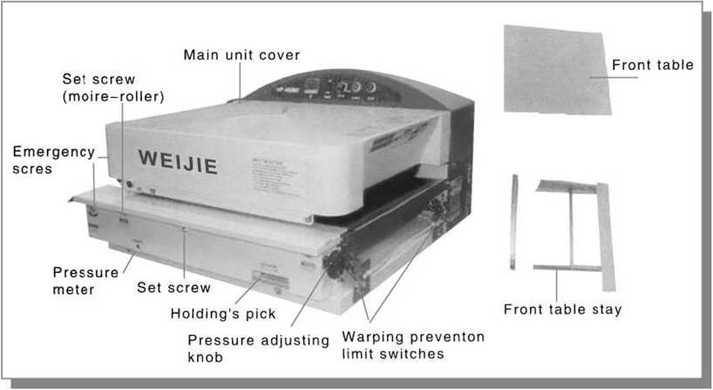
- Винт установки (ролик муара)
- Крышка основного блока
- Передний стол
- Держатель переднего стола
- Переключатели предохранительного отгибания ленты
- Регулировочная ручка давления
- Зажим держателя
- Установочный винт
- Датчик давления
- Аварийные винты

Порядок использования
- Установите источник питания в положение "Включено" (убедитесь, что таймер находится в положении "Выключено").
- Нажмите кнопку запуска. Индикатор загорится, и машина начнет двигаться.
- Установите давление на заданное значение, используя регулятор давления.
- Установите время склейки с помощью регулятора скорости. Используйте значение между 5 и 20 секундами для предотвращения отгибания.
- Установите температуру с помощью терморегулятора. Потребуется около 15 минут, прежде чем используемый термо-светильник начнет мигать.
- Теперь вы можете начать использование.
Фактическая температура
Установленная температура
Регулировочный ключ
Параметр
1. Терморегулятор
3. Регулятор скорости
5. Кнопка стоп
2. Таймер
4. Кнопка запуска

На момент окончания использования
- Установите давление на ноль (0).
- Установите таймер в положение "Включено". Машина автоматически остановится, и температура поверхности ленты будет ниже 90 градусов.
- После остановки машины, переведите выключатель питания в положение "Выключено".

Настройка холдинга
В случае, когда вы хотите усилить удержание при вводе материала в машину, например, при использовании внутренней ленты, карманов для складывания и других элементов, поворачивайте рукоятку удерживающего устройства вправо. Установите настройку удерживающего устройства на 0 (ноль), когда вы собираетесь склеивать межподкладочный материал.
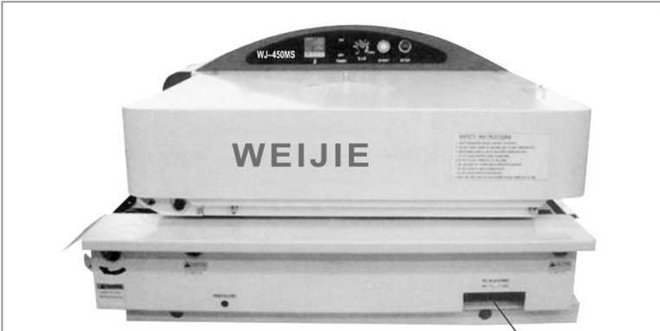

Как предотвратить и скорректировать роликовый муар (склейка)
В случае появления муара на склеенном материале несмотря на уменьшение температуры и давления, как можно ниже, может потребоваться регулировка следующим образом:
- Снимите крышку основного блока.
- Снимите заднюю крышку.
- Вы найдете винт для фиксации регулирующего ролика муара с боковой стороны машины.
- И еще один винт находится, когда вы откроете заднюю крышку машины, ослабьте оба стопорных винта и поднимите их равномерно вправо и влево.
- Муар будет менее заметен, когда вы поднимете ролик.
- Затяните оба стопорных винта.
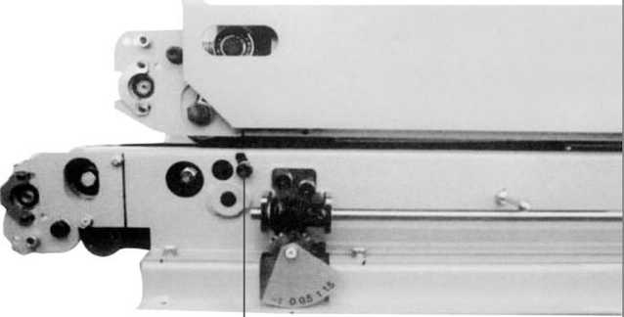

Установочный винт

Как переместить машину вручную в аварийной ситуации
Для остановки машины перед установкой давления на 0 (ноль), если по ошибке внесены какие-либо предметы во входные ленты машины, нажмите выключатель остановки. Для снятия готового материала вставьте T-образный ключ (в комплекте) в винт аварийной остановки на боковой стороне основного блока и поверните его в направлении, указанном стрелкой. В случае, если в машину попал твердый объект, обеспечьте безопасность перед возобновлением операции, чтобы избежать повреждения тефлоновой ленты и резиновых частей давящего ролика. И в случае отключения электропитания вставьте T-образный ключ (в комплекте) в винт аварийной остановки на боковой стороне основного блока и поверните его в направлении, указанном стрелкой, перед снятием готового материала.
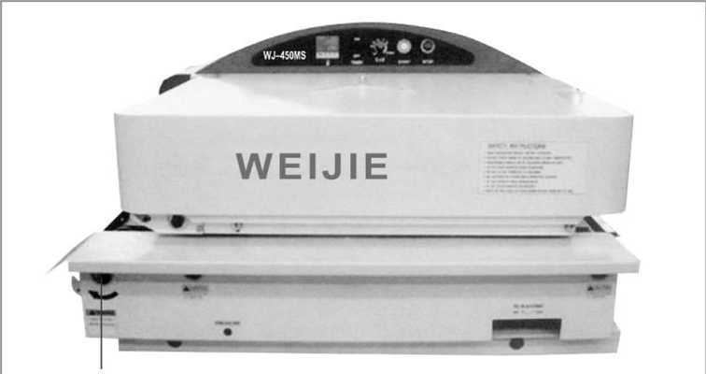

Ежедневное техническое обслуживание (обратите внимание на то, чтобы избежать таких аварий, как ожог и попадание внутрь)

Очистка ремней
Очищайте ленту, пока она горячая. Для очистки ленты используйте масло (butyrous) или специальный спрей New Clean Spray. Если вы используете последний, обратите внимание, что не нужно распылять его на электрические части, такие как предохранительные выключатели отгибания ленты и другие, чтобы избежать проблем. Кроме того, не используйте порошки для чистки New Cleaning, если загрязнение незначительное. Убедитесь, что порошки, которые застывают при охлаждении, были тщательно удалены. Для предотвращения загрязнения наносите масло (butyrous) на ленту.

Очистка очистителя
Очиститель предусмотрен на задней части машины. При начале очистки обязательно обратите внимание, чтобы чистая поверхность соприкасалась с лентой. Осматривайте грязную поверхность при необходимости, наблюдая за ней примерно два раза в день. Очиститель можно снять, если его аккуратно нажать в сторону панели управления. При установке новой ткани убедитесь, что она совпадает с направлением вращения ленты и намотайте ее, чтобы не защемиться впредь.

Очистка щеточного скребка (M)
Щетка также находится в задней части основного блока машины. Для очистки скребок следует поднимать три-четыре раза в день.

Очистка ротационного ножа для снятия изоляции (MS)
Возьмите лезвие, используя кусок ткани, и подвигайте его влево-вправо и вправо-влево, чтобы убрать смолу плавления и другие частицы. Если лезвие остается лежать, поднимите его перед очисткой.
Щетка для верхней ленты
Очиститель верхней ленты. Обратите внимание на способ зажима одежды.
Вращающийся полоскозабиратель верхней ленты
Очиститель верхней ленты. Обратите внимание на способ зажима одежды.
Щетка для нижней ленты
Очиститель нижней ленты. Обратите внимание на способ зажима одежды.
Вращающийся полоскозабиратель нижней ленты
Очиститель нижней ленты. Обратите внимание на способ зажима одежды.

ВНИМАНИЕ НА ТЕХНИЧЕСКОЕ ОБСЛУЖИВАНИЕ ПЛАВИЛЬНОЙ МАШИНЫ
Отключайте электропитание и заправляйте "смазку" внутрь роликов каждые две недели. Используйте предоставленную смазку Weijie и никогда не используйте смазку, содержащую МОЛИБДЕН (отсутствие МОЛИБДЕНА может привести к повреждению подшипников).
- Снимите главный кожух A.
- Заполняйте смазку в место, обозначенное стрелками.
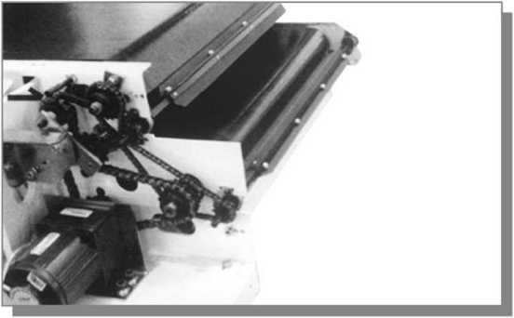

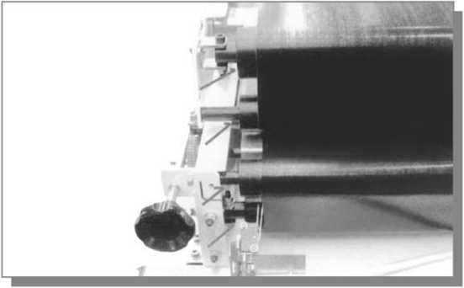

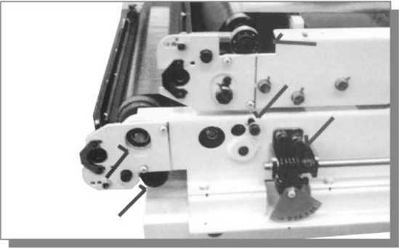

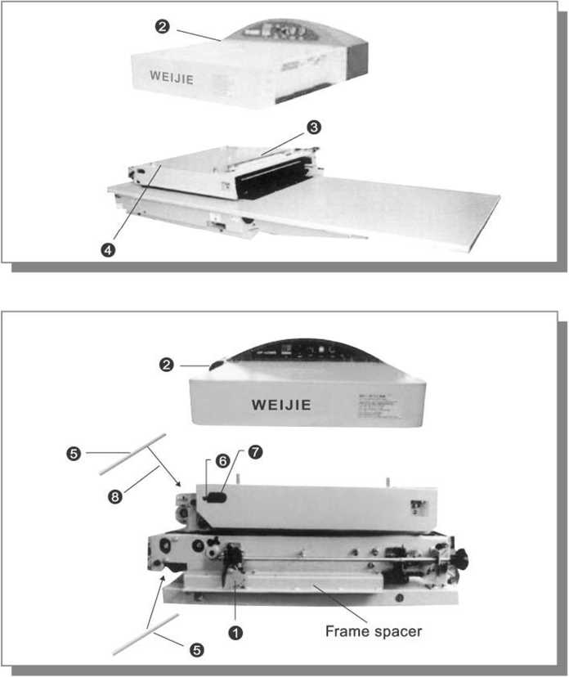
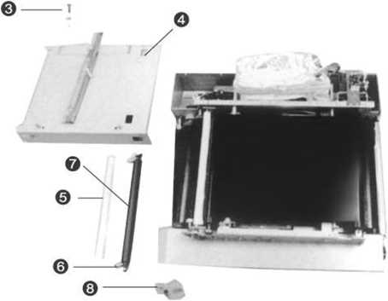
КАК ЗАМЕНИТЬ ВЕРХНИЙ РЕМЕНЬ

Распорка для рамы

- Отключите источник питания от его источника и установите давление -1, а затягивающий регулятор установите на 0.

- Снимите главный кожух (A). Отверните винт главного кожуха (со стороны панели) и установите его рядом с машиной или отсоедините разъем с панельной стороны и блока управления.

- Снимите держатель предохранительного выключателя отгибания ленты. 3 шестигранника (желтые метки).

- Снимите теплоизоляционный кожух. 2 шестигранника, 2 гаечных болта (желтые метки).

- Снимите планку очистителя (верхнюю).

- Снимите натяжную пружину (верхнюю) с обоих сторон.

- Снимите натяжной ролик (верхний).

- Снимите держатель лезвия (нижний). 2 гаечных болта (желтые метки).

- Снимите ленту с верхней рамы. При замене верхней ленты удобнее снять прокладку рамы. В этом случае снимите передний стол, рабочий стол, дополнительный стол, держатель защиты ленты и держатель левой рамы (см. как заменить нижнюю ленту).

- Соберите в обратной последовательности.
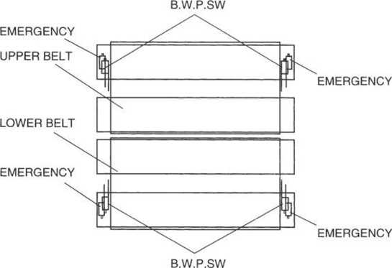
Аварийный выключатель
Верхняя лента
Нижняя лента

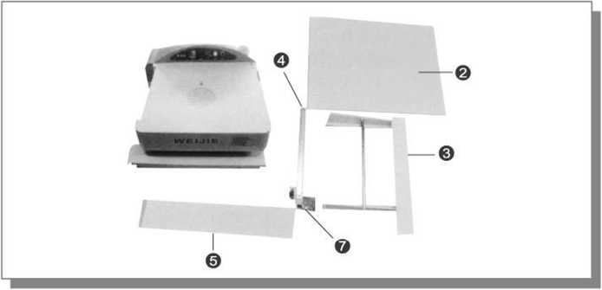
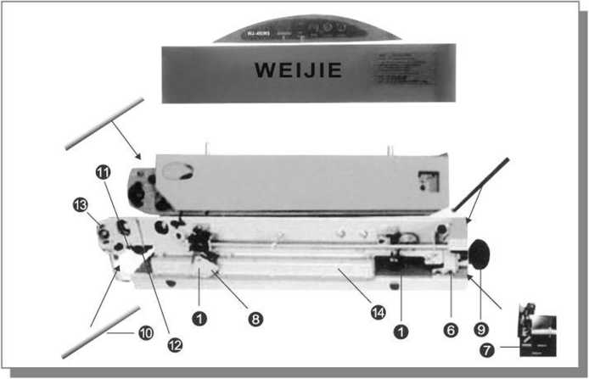
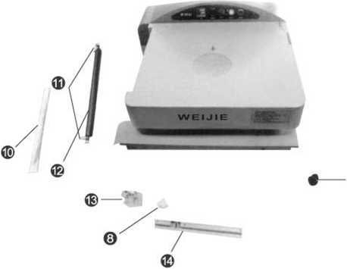
КАК ЗАМЕНИТЬ НИЖНИЙ РЕМЕНЬ

- Отключите источник питания от его источника и установите давление -1 с помощью регулировки давления. Установите настройку удержания на 0.
- Снимите передний стол.
- Снимите держатель переднего стола.
- Снимите держатель защиты ленты. 2 шестигранника (желтые метки).
- Снимите боковой стол. 1 гаечный гайка (желтая метка).
- Снимите держатель левой рамы. 2 гаечных болта (желтые метки).
- Снимите держатель предохранительного выключателя отгибания ленты снизу слева. 2 шестигранника (желтые метки).
- Снимите манометр давления. 1 гаечный болт.
- Снимите регулятор давления. 2 гаечных болта с отверстием для шестигранника.
- Снимите планку очистителя (нижнюю).
- Снимите нижние натяжные пружины.
- Снимите нижний натяжной ролик.
- Снимите держатель лезвия (нижний).
- Снимите прокладку рамы. 3 шестигранника (желтые метки).
- Протяните ленту через нижнюю раму наружу, чтобы вытащить ее. При замене нижней ленты удобнее снять верхний кожух.
- Соберите в обратной последовательности. Обратите внимание на правильное положение манометра давления и держателя предохранительного выключателя отгибания ленты снизу слева.

